ВСЕ О ГРИБАХ

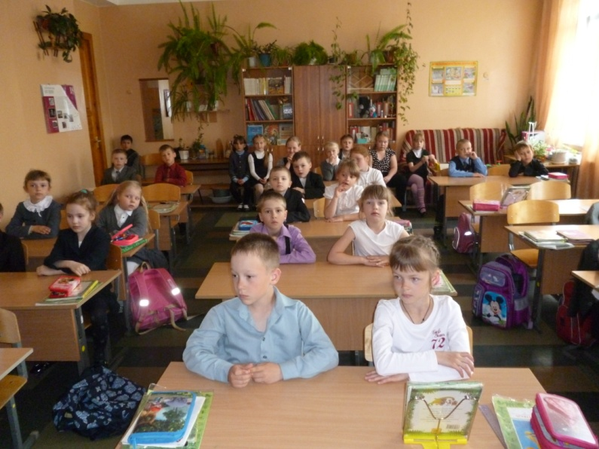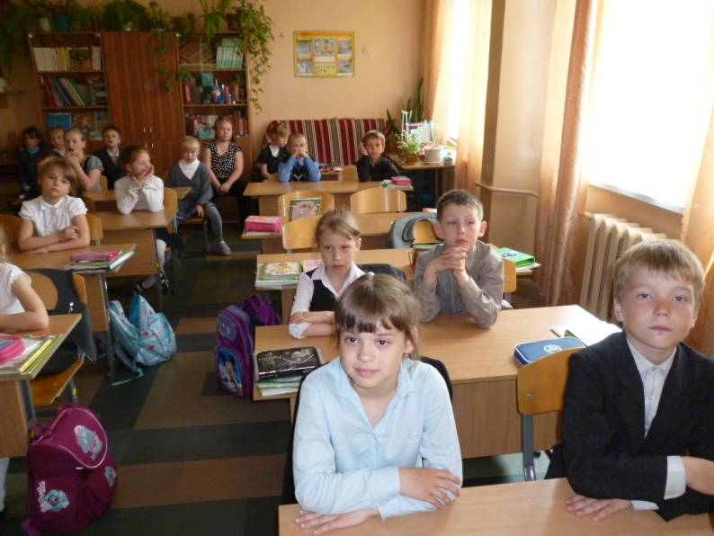

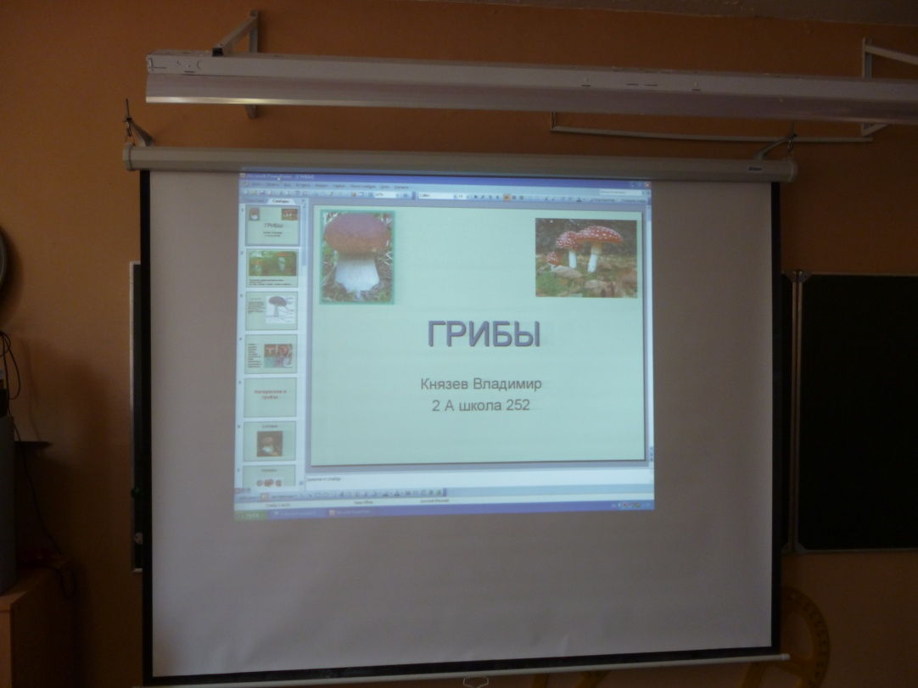

Мухомор красив на вид,
Но спесив и ядовит!

Несмышленыши-масленки
Запеленаты в пеленки,
А масленки-старички
Носят все воротнички.

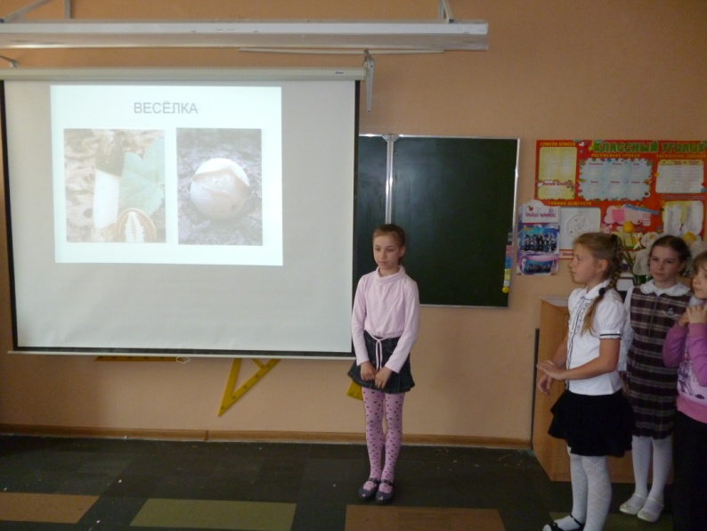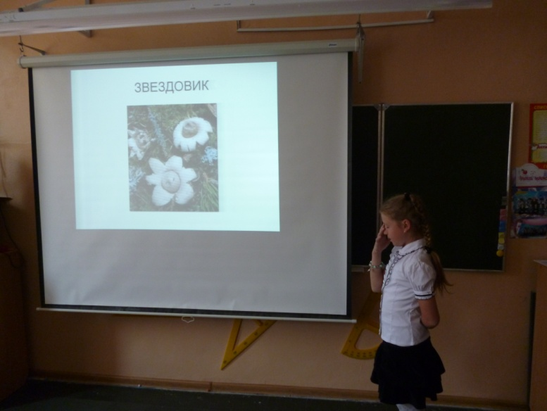

Он в лесу стоял,
Никто его не брал,
В красной шапке модной,
Никуда не годный.
(Мухомор)

Бледная она стоит,
У неё съедобный вид.
Принесешь домой - беда,
Будет ядом та еда.
Знай, что этот гриб - обманка,
Враг наш - бледная...
(поганка)

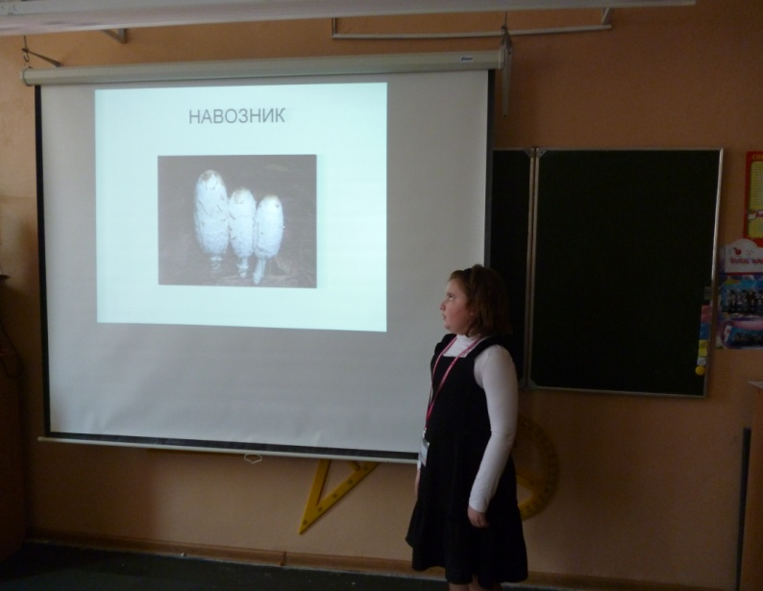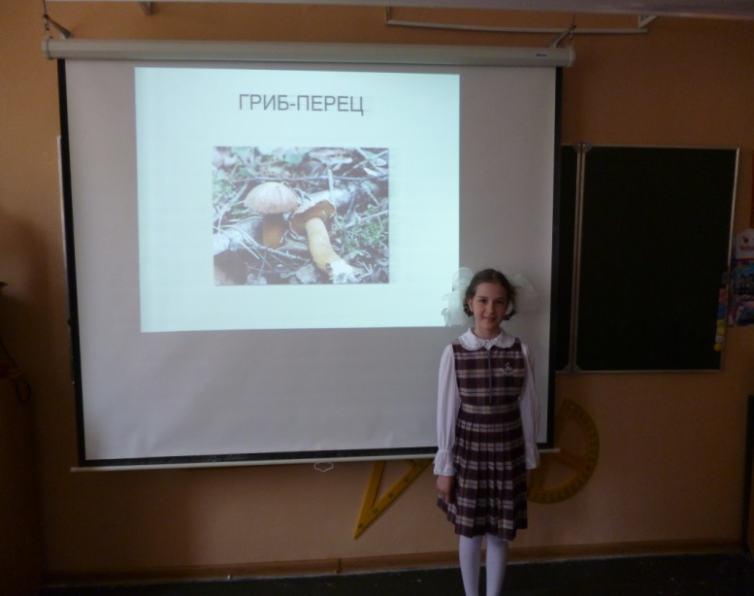

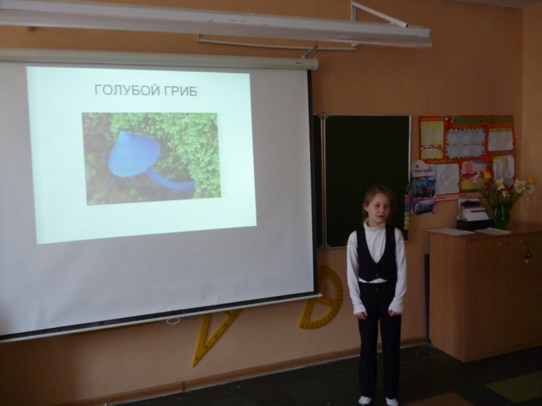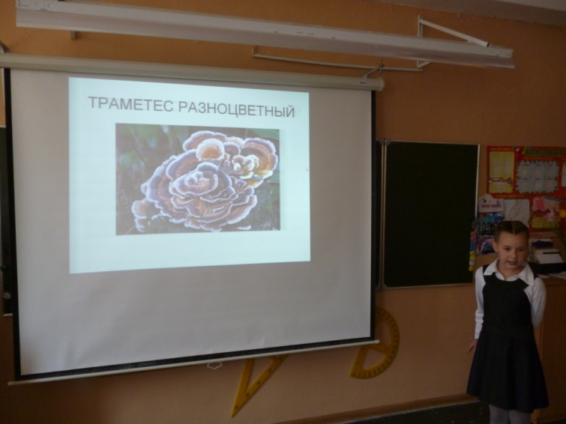

Он в красной шапочке растет
Среди корней осиновых!
Его узнаешь за версту,
Зовется… ( подосиновик)

Из-под елок на пригорок
Вышел мальчик ростом с пальчик.
Он на тучки поглядел,
Сразу кепочку надел,
Новенькую, ладную,
Цветом шоколадную.
(Белый гриб)

